МОУ «Средняя общеобразовательная школа
с углубленным изучением отдельных предметов №38»

Проектно – исследовательская работа
«Надземный переход»
Выполнила : ученица 4 класса В
Бахметьева Жанна
Научный руководитель:
Федотова Елена Владимировна

г. о. Саранск 2013 г.
Тема: Надземные переходы.
Проблема: Проблема безопасности дорожного движения на данный момент является одной из достаточно важных городских проблем. Наиболее многочисленной и самой уязвимой группой участников дорожного движения являются пешеходы.

Цель проектирования: Переход проезжей части - дело очень ответственное, а главное - достаточно опасное для самого пешехода. Поэтому я решила рассмотреть все тонкости, связанные с пересечением проезжей части.

Объект исследования: Подземные, наземные и надземные переходы.

Гипотеза проектирования: Если построить надземный пешеходный переход на улице Победа, около ЖК «Ветеран», то угроза жизни (на данном участке дороги) сведётся к нулю.

Задачи исследования:
1. Исследовать проезжую часть ул. Победы г. Саранска. Выявить наиболее опасный для пешеходов участок.
2. Обосновать преимущества одного перехода перед другими.
3. Спроектировать переход, который будет расположен на проезжей
части и обеспечит движение пешеходов из вновь построенного жилого комплекса «Ветеран» и медицинского Республиканского комплекса через автодорогу.

Материалом исследования послужили данные интернета, беседы с архитекторами, исследования интенсивности движения на данном участке дороги, социологический опрос.

Актуальность проектирования. В связи с увеличением интенсивности движения автомобильного транспорта все актуальнее становится вопрос об устройстве пешеходных переходов в разных уровнях с автодорогой вместо обычной зебры.

Практическая значимость: данный проект позволяет продолжить изучение этого образца в аспекте создания безопасного пешеходного перехода.

Ожидаемые результаты.
Строительство надземных пешеходных переходов поможет не только пешеходам, но и автомобилистам быстрее преодолевать места с большим потоком пешеходов.
Улучшение дорожно-транспортной дисциплины участников дорожного движения.
Красивый, он будет являться «въездными воротами» в наш город.

План защиты проекта:
Введение.
- Дорога… Жизнь…
- Социальный опрос учащихся (проведение исследования в рамках проекта).
- Преимущества надземных переходов:
А) перед наземным переходом;
Б) перед подземным переходом.
- Многообразие архитектурных форм.
- Альтернативная конструкция надземного пешеходного перехода.
- Надземный переход в условиях энергосбережения, сохранения экологии и самоокупаемости.
Заключение.
Список использованных источников информации.

Введение.

Презентация проекта

«Надземный пешеходный переход»

Дед:

Дед из сказки «Репка» я, привет огромный вам, друзья!
Стал одиноким я в тот миг, как вытянули репку.
Вся дружная моя семья, наевшись моей Репки, в деревне жить
не захотела.
Бабка, Внучка, Жучка, Мурка – все в город собрались.
Лишь мышь оставили в углу, что б, не скучать мне одному.
Ох, тяжела моя судьба, колхоз весь развалили,
культуры на селе уж нет, дороги, вот, не чистят
Сижу один, да мышь в углу шуршит под половицей
Вы спросите: «За что меня покинула родня?»
Да просто надоело им пахать на огороде,

«Не желаем, – говорят, больше мы работать,
хотим культурными побыть,
В кинотеатры походить.
И главную мечту свою осуществить!»
– Что за мечта? – спросил их я.
– Ну, ты, дедуля, темнота! – ответила мне внучка.
– Хотим мы с бабушкой моей принять участие в проекте.

Внучка:
Собрались мы вместе с Бабкой,
Что б подумать и решить:
С городом, что с нашим сделать,
Как проект осуществить?
Долго думали, гадали,
Варианты перебрали.
Прочитали много книг,
и пришла идея в миг:
Репу всю свою продали,
Сразу спонсорами стали.
Деньги выгодно вложили
Мы в надземный переход.

А ты бы мог помочь бы нам? Но нет, сидишь здесь молча.
Надумаешь, так приезжай.

Дед: Нет, надо ехать к бабке мне, авось и я сгожусь.

Попав в большой и шумный город,
Я растерялся и пропал…
Ведь в этом городе, ребята,
Дороги кто из вас видал?

Кругом машины и трамваи,
То вдруг автобус на пути
Ведь в этом городе, ребята,
Трамваев и машин хоть пруд пруди.

Не зная знаков светофора,
Чуть под машину не попал!
Признаться честно, я не знаю,
Как мне дорогу перейти
Везде машины на пути.

Внучка:

Эх ты, дедуля, темнота
Ступай смелее ты сюда:
Есть надземный переход, нечего бояться!

Дед: Это тот самый проект, в котором внученька принимала участие?

Бабка: Да, милок, так- то ж мечта внучки Жанночки была.
Очень хочется сегодня
Вам проект её представить.

ПРОЕКТ «Надземный пешеходный переход».

- Актуальность.
Дорога… Жизнь… Как похожи два эти понятия! Дорога жизни. Жизненный путь. Как близки они друг другу…
Как часто в силу своей беспечности мы бываем, незащищены перед опасностью! Особенно сложно, конечно, детям. Каждая семья, каждый человек должны помнить о своей безопасности и безопасности окружающих!
Очень больно читать сводки о ДТП, в которых калечатся и гибнут дети. Только вдумайтесь: каждый год в стране погибает фактически целая школа! А сколько детей в результате аварий остаются инвалидами?
Проблема безопасности дорожного движения на данный момент является одной из достаточно важных городских проблем. Благосостояние жителей Мордовии увеличивается и соответственно увеличивается и количество автомобилей, принадлежащих частным лицам. Все это было бы хорошо, если бы не было сопряжено с увеличением числа дорожно-транспортных происшествий. Сохраняющаяся сложная обстановка с аварийностью во многом определяется постоянно возрастающей мобильностью населения.
Наиболее многочисленной и самой уязвимой группой участников дорожного движения являются пешеходы. За последние 8 лет численность пешеходов, погибших в дорожно-транспортных происшествиях, увеличилась на 30%. Всего за этот период погибло свыше 100 тыс. и ранено свыше 500 тыс. пешеходов. Крайне низкая дорожно-транспортная дисциплина участников дорожного движения является одним из наиболее существенных факторов, влияющих на состояние аварийности в России.
В Мордовии число погибших в ДТП за 2012 год возросло на 23%
Эту ужасающую статистику в прямом эфире радиостанции обнародовал заместитель начальника Управления Госавтоинспекции Мордовии Владимир Ежов. Он сообщил: в 2012 году на дорогах республики произошло 1099 ДТП, в которых погибло 210 человек и ранено 1363. В 2011 их было гораздо меньше – 178 и 1255 соответственно.
«Рост погибших на 23%, раненых – на 8,6%, аварий – на 10,6% - это недопустимо высокие цифры, - признал Ежов.».
В России потери, связанные с ДТП в несколько раз превышают ущерб от железнодорожных катастроф, пожаров и других видов несчастных случаев.
Масштаб ДТП угрожает национальной безопасности.
В связи с увеличением интенсивности движения автомобильного транспорта все актуальнее становится вопрос об устройстве пешеходных переходов в разных уровнях с автодорогой вместо обычной зебры. Размещаются переходы над улицами, площадями, железнодорожными путями и другими элементами городской среды, в том числе пешеходные торгово-сервисные переходы.
Эти сооружения:
1) снижают количество ДТП, то есть смертность в населенных пунктах;
2) повышают скорость движения транспортного потока.
Так вот, переход проезжей части - дело очень ответственное, а главное - достаточно опасное для самого пешехода. Поэтому я решила исследовать все тонкости, связанные с пересечением ближайшей к моему месту жительства проезжей части.

- Гипотеза.
Если построить надземный пешеходный переход на улице Победа, около ЖК «Ветеран», то угроза жизни (на данном участке дороги) сведётся к нулю.
Согласно пункту 4.3 правил дорожного движения:
Пешеходы должны пересекать проезжую часть по пешеходным переходам, в том числе по подземным и надземным, а при их отсутствии — на перекрестках по линии тротуаров или обочин.

Исследования.
Суббота 16 ч 15 мин
Мною была исследована проезжая часть ул. Победы г. Саранска. Выяснено, что наиболее опасным для пешеходов участком на ул. Победы является пешеходный переход, который расположен на проезжей части и обеспечивает движение пешеходов из вновь построенного жилого комплекса «Ветеран» и медицинского Республиканского комплекса через автодорогу. Данная проезжая часть является въездной автодорогой в наш город и интенсивность движения автотранспорта очень велика.
За одну минуту (60 сек.) по проезжай части автодороги и пешеходный переход проследовало 18 автомобилей (т.е - 1 автомобиль в 1,3 сек), а это суббота выходной день и автотранспорт многих предприятий и учреждений не выезжает.

- В ЖК « ВЕТЕРАН» проживает более 250 детей в возрасте до 12 лет, которые каждый день осуществляют переход по проезжай части ул. Победы.
- Район этот очень оживлён: здесь расположено не только множество жилых домов, но и Республиканский перинатальный центр.
- За жилым микрорайоном «Ветеран» находится зона отдыха, куда ведёт автодорога и в летний период тем самым увеличивается движения легкового автотранспорта через вышеуказанный «переход».

Исследование в час пик.
Понедельник с 7ч15мин до 7ч 45 мин
- За одну минуту проехало 82 автомобиля.
- 3 автомобиля не остановились на «красный» сигнал светофора.
- За 30 минут по переходу прошло 314 человек.
- 198 человек не воспользовались регулируем светофором.
- 102 раза были травмоопасные ситуации.
- Люди стараются пройти к перинатальному центру, попасть в детские сады или школы, спешат к автобусной остановке, поэтому создаётся аварийная ситуация на дороге.

Вывод.
На основании исследования я пришла к выводу: чтобы уменьшить травматизм на дороге, над проезжей частью улицы Победы необходимо построить надземный или подземный ПЕШЕХОДНЫЙ ПЕРЕХОД, который обеспечит 100% гарантию безопасному переходу пешеходов через проезжую часть оживленного движения.
Социологический опрос.
Так же мною был проведён социологический опрос среди 35учащихся нашей школы и 27 жителями ЖЛ «Ветеран» в возрасте от 18 лет и старше.

 |  | Школьники (35 чел.) | Пешеходы от 18 лет и старше (27 чел.) | итого |  | %
1 | Всегда ли вы переходите дорогу в положенном месте?
 | да | 3 | 11 | 13 |  | 22%
 | нет | 32 | 16 | 48 |  | 78%
 | Какому виду пешеходного перехода вы отдаёте предпочтение?
 | подземному | 16 | 9 | 25 | 40,3%
 | наземному | 2 | 8 | 10 | 16, 1%
 | надземному | 17 | 10 | 27 | 43,6%
Количество опрошенных |  | 35 | 27 | 62

Вывод.
В результате опроса основная часть пешеходов честно призналась, что не всегда переходят дорогу в положенном месте. Такая ситуация провоцирует угрозу жизни. В целях собственной безопасности пешеходы почти поровну отдают предпочтение подземным и надземным переходам.

Преимущества надземных переходов.
Как пример.
18 июля 2012 года в 20.45 на перекрестке улиц Коваленко и Войнова водитель 29-летний житель Чувашии, управляя автомашиной «Рено-Логан», совершил наезд на пешехода студента экономического факультета, который переходил проезжую часть по пешеходному переходу на разрешающий сигнал светофора. Удар был такой силы, что молодого человека отбросило на несколько метров. 20-летний юноша от полученных травм скончался на месте происшествия. Водитель «Рено -Логан» после наезда на пешехода врезался в «Волгу» под управлением 26-летнего водителя. После столкновения иномарку закрутило на проезжей части, и по инерции она вылетела через дорожное ограждение на тротуар.

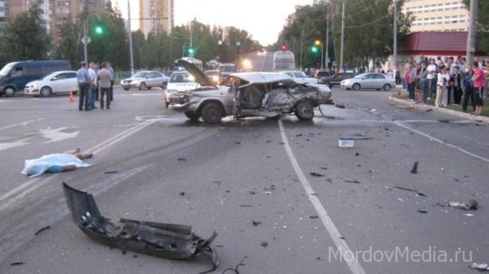

Отсюда, напрашивается вывод, что переходить проезжую часть по пешеходному переходу на разрешающий сигнал светофора тоже не всегда безопасно для жизни.

При общении с архитекторами, я обнаружила, что надземные переходы имеют ряд преимуществ перед подземными – это:
- меньшая стоимость;
- отсутствие необходимости сужения дороги на время производства работ;
- меньшая зависимость от геологических условий (в т. ч. от наличия подземных вод);
- затрагивание меньшего количества коммуникаций, находящихся в районе строительства;
- отсутствие необходимости круглогодичного освещения и, как следствие, возможность подключения к линии освещения дороги (если таковое имеется);
- возможность наблюдения со стороны всего происходящего в переходе.
- Вы можете быть противниками возведения надземных пешеходных переходов из-за возможных неудобств по преодолению их людьми пожилого возраста, инвалидам, пешеходов с колясками. А что мешает встроить в надземные пешеходные переходы пассажирские лифты? Ведь стоимость переносов различных коммуникаций и устройство дренажных систем при строительстве подземных переходов в разы дороже установки 4 лифтов на надземном.

Я предлагаю построить надземный пешеходный переход на улице Победа, около ЖК «Ветеран».

Исследование.
КАК ПРИМЕР.
Я исследовала, как это действует на практике в других городах.
г. Ульяновска на ул. Мостовая размещены две остановки общественного транспорта. Как видно на слайде друг против друга, где в часы пик происходило до- 3 ДТП в сутки с участием пешеходов (в 2004г за сутки погибло 3 пешехода). Сейчас на этом месте построен надземный пешеходный переход, который обеспечивает безопасный переход пешеходов через проезжую часть оживленного движения.

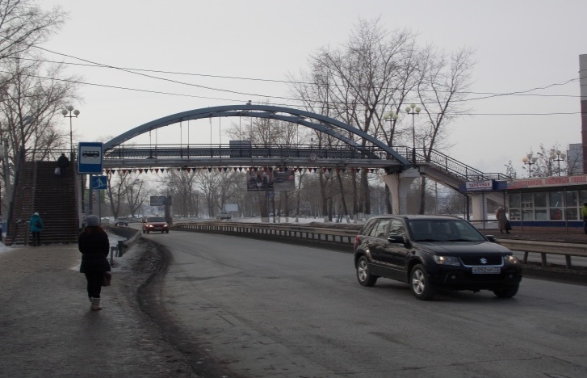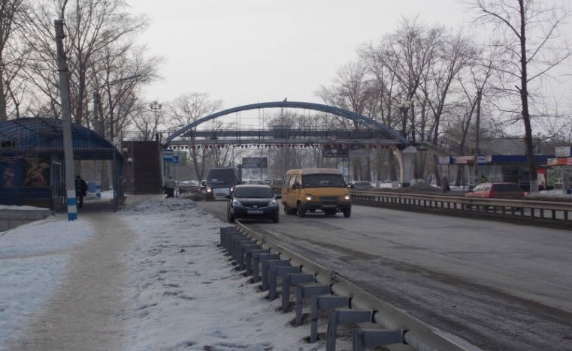

Проезжую часть автодороги разделяют металлические бордюры, что препятствует пешеходам переходить эту часть автодороги в неположенном месте.
В Ульяновске наглядно убедились, что снижение ДТП напрямую связано со строительством надземных пешеходных переходов.
В Казани есть надземные переходы с подъемными устройствами, предназначенными для подъема инвалидов, пожилых людей и маленьких детей в колясках. Обычные пешеходы могут подняться по лестницам надземного перехода, чтобы миновать оживленную улицу.
У меня вызывают искреннее удивление люди, которые вместо того, чтобы воспользоваться современным надземным переходом переходят дорогу по проезжей части. Мало того, что они нарушают правила дорожного движения, так они еще и тратят значительно больше времени на переход, простаивая в середине проезжей части. Ну и, кроме того, рискуют здоровьем и жизнью. Не понимаю таких людей.

Многообразие архитектурных форм

Пешеходный переход в городе выполняет не только транспортные функции, но и является одним из основных элементов общей планировочной композиции. Поэтому к подобным сооружениям предъявляются повышенные эстетические требования. К отличительным особенностям современных пешеходных мостов и переходов можно отнести многообразие их архитектурных форм и конструктивных решений, которые, как правило, тесно увязаны между собой.
Красивый, он будет являться «въездными воротами» в наш город.
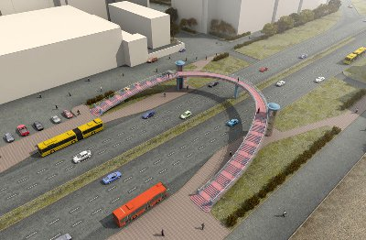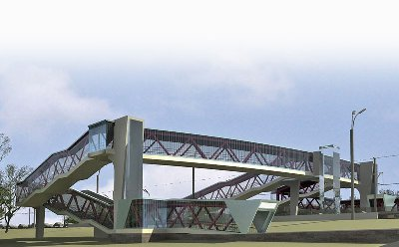
Альтернативная конструкция надземного пешеходного перехода.

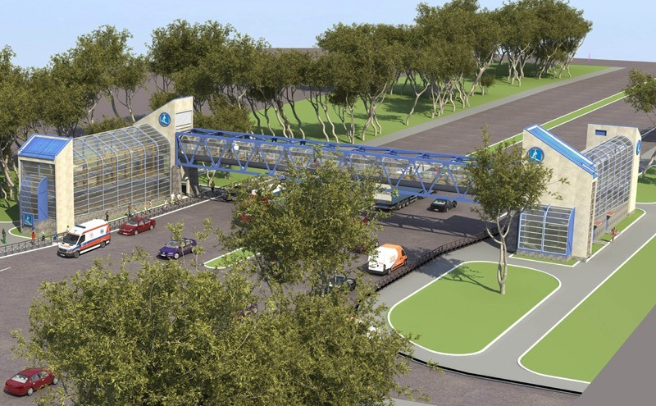

Данный надземный пешеходный переход необходимо построить в месте, где наиболее опасное место перехода пешеходами проезжай части по ул.Победы.

Мои инновации.
Возведенные надземные переходы для удобства передвижения пенсионеров и маломобильных групп населения будут оснащены пандусами и лифтовым оборудованием, а для предотвращения противоправных действий - камерами наружного видеонаблюдения.
В перспективе лифтами будут оснащены все надземные пешеходные переходы. К слову, лифт надземного перехода оснащен антивандальной системой и приборами диспетчерской связи, на тот случай, если во время работы подъемник, вместимость которого 3 человека, внезапно остановится.

На фоне новейших разработок науки я предлагаю на крышу перехода установить солнечные батареи, (на макете они изображены черным цветом), которые в темное время суток будут автономно обеспечивать переход как внутренним, так и наружным освещением.
Средства на содержание перехода можно зарабатывать размещением на стенах перехода билбордов размером 2х4 метра с рекламой ( стоимость одной рекламы в месяц составляет примерно 10-14 тыс .рублей) имеется возможность размещения 4 билбордов. Тем самым переход будет зарабатывать на свое содержание сам.
Существует масса конструкций надземных пешеходных мостов, с использованием различного рода материалов: бетон, сталь. Альтернативной конструкцией пролетного строения надземного пешеходного перехода является ферма с внедрением новой и передовой технологии, заключающейся в использовании холодногнутых тонкостенных профилей.

Выводы.
Строительство надземных пешеходных переходов поможет не только пешеходам, но и автомобилистам быстрее преодолевать места с большим потоком пешеходов. Отсюда и улучшение экологии за счет уменьшения выхлопных газов – автомобилисту нет необходимости снова разгонять машину, а на малых оборотах расход сжигаемого бензина увеличивается в два с лишним раза.
Надземный пешеходный переход необходим в целях безопасности людей.
В городе Саранске нет такого стеклянного, закрытого перехода. Каждый человек должен гордиться своим городом.
Жители ЖК «Ветеран» будут очень благодарны за оказанную помощь в осуществлении проекта. Красивый, он будет являться «въездными воротами» в наш город.
Я убедила вас в необходимости именно надземного перехода?
Помните: Ни одно даже самое важное дело не стоит вашей жизни!!!

